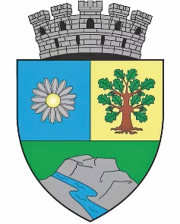
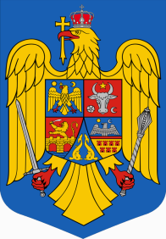
ROMÂNIA
JUDEȚUL BIHOR
MUNICIPIUL MARGHITA
MARGITTA MEGYEI JOGÚ VÁROS

415300 - Marghita, jud. Bihor telefon : +40259362001
Calea Republicii, nr.1 +40359409977
Cod fiscal 4348947 e-mail: primaria@marghita.ro fax: +40359409982
PRIMAR
Nr. 3619 din 4 aprilie 2025

REFERAT DE APROBARE
la proiectul de hotărâre privind aprobarea convenției definitive pentru acordarea de servicii de asistență socială încheiate între Consiliul Local al Municipiului Marghita și Asociația „Caritas Catolica” Oradea-Filiala Marghita, între Consiliul Local al Municipiului Marghita și Fundația Creștină „Elim” pentru anul 2025

Prezentul referat de aprobare are la baza prevederile art.6 alin.(3) si art.30 alin.(1) și (2) din Legea nr.24/2000, privind normele de tehnică legislativă pentru elaborarea actelor normative, republicată, cu modificările și completările ulterioare, reprezentând instrumentul de prezentare și motivare a proiectului de hotărâre privind aprobarea convenției definitive pentru acordarea de servicii de asistență socială încheiate între Consiliul Local al Municipiului Marghita și Asociația ”Caritas Catolica” Oradea-Filiala Marghita , între Consiliul Local al Municipiului Marghita și Fundația Creștină ”Elim” pentru anul 2025;
Motivul elaborării acestui proiect de hotărâre îl constituie:
- Hotărârea Consiliului Local al Municipiului Marghita nr. 202 din 19.12.2024 privind aprobarea subvențiilor și convenției provizorii pentru acordarea de servicii de asistență socială încheiate între Consiliul Local al Municipiului Marghita și Asociația ”Caritas Catolica” Oradea-Filiala Marghita , între Consiliul Local al Municipiului Marghita și Fundația Creștină ”Elim” pentru anul 2025;
- Convenția provizorie înregistrată la Primăria Municipiului Marghita cu nr. 14354//23.12.2024, respectiv înregistrată la Asociația Caritas Catolica cu nr.172/23.12.2024, încheiată între Consiliul Local al Municipiului Marghita și Asociația ”Caritas Catolica” Oradea-Filiala Marghita, pentru anul 2025;
-Convenția provizorie înregistrată la Primăria Municipiului Marghita cu nr. 14355/23.12.2024, respectiv la Fundația Creștină„Elim” cu nr.659/23.12.2024, încheiată între Consiliul Local al Municipiului Marghita și Fundația Creștină ”Elim”, pentru anul 2025;

- Hotărârea Consiliului Local al Municipiului Marghita nr.48 din 27 martie 2025 privind aprobarea bugetului de venituri și cheltuieli a unității administrativ teritoriale Marghita, județul Bihor pe anul 2025;
Față de cele de mai sus , în baza prevederilor legale , analizați proiectul privind aprobarea convenției definitive pentru acordarea de servicii de asistență socială încheiate între Consiliul Local al Municipiului Marghita și Asociația ”Caritas Catolica” Oradea-Filiala Marghita , între Consiliul Local al Municipiului Marghita și Fundația Creștină ”Elim” pentru anul 2025.

PRIMAR
Zsolt DEMIÁN

